**Danh sách hóa đơn**

B1. Tạo clsHoadon.php trong thư mục Models

* Tạo hàm LayDanhSachHoadon(), trả về các hóa đơn sắp xếp theo mã hóa đơn giảm dần (để hóa đơn mới nhất sẽ hiển thị bên trên cùng) – Có thể copy từ hàm LayDanhSachSanpham() bên lớp clsSanpham sang và sửa câu lệnh SQL ở dòng 16 là xong (còn tất cả lệnh khác vẫn như nhau)
* Tạo hàm tính tổng tiền, đầu vào là mã hóa đơn, trả về tổng tiền của hóa đơn đó

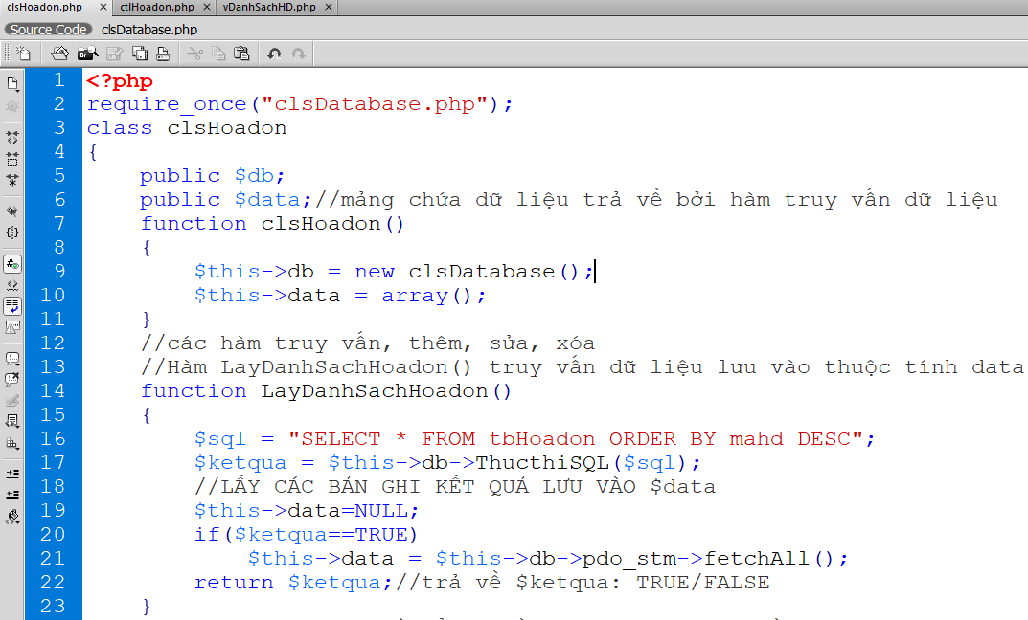  
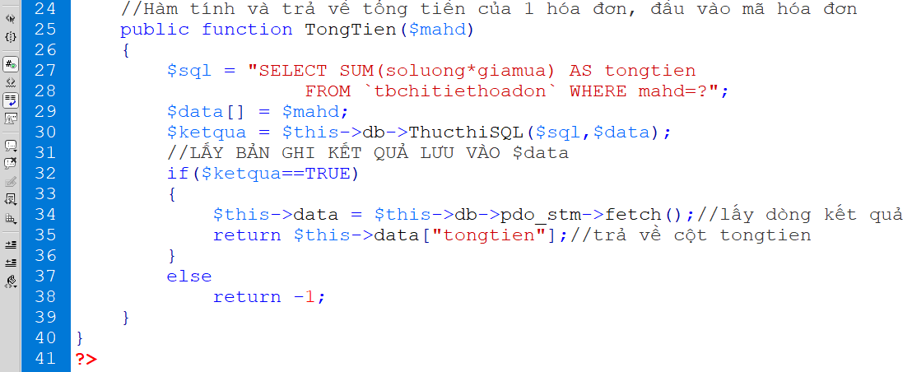

B2. Tạo ctlHoadon.php trong thư mục Controllers

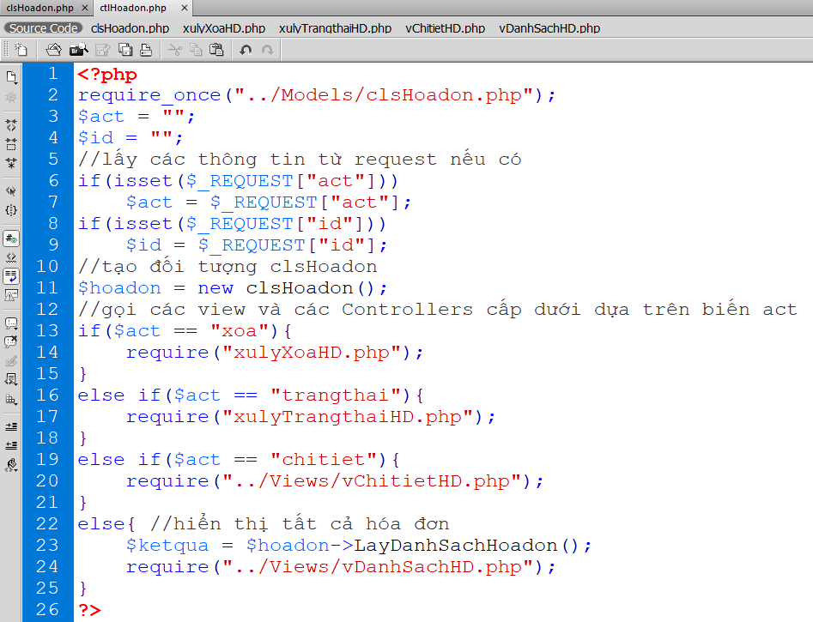

B3. Tạo vDanhSachHD.php trong thư mục Views

